Le cheval noir

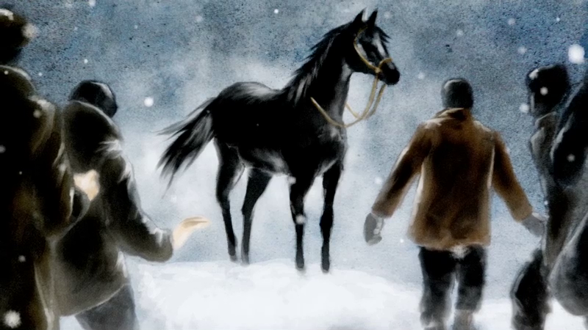
S’il y a un personnage qu’on retrouve dans plusieurs légendes, d’un bout à l’autre du Canada, c’est bien le diable, qu’on appelle aussi Satan, le démon, ou parfois le Malin. C’est bien connu, le Malin peut prendre différentes formes pour s’approcher de nous, comme il l’a fait au Manitoba, au dix-neuvième siècle…
Monseigneur Taché avait entrepris, à cette époque, la construction d’une église à Saint-Boniface. Cette année-là, l’hiver était dur. Les travaux avançaient de peine et de misère. Les hommes étaient fatigués, le froid était mordant, le découragement se faisait sentir sur le chantier.
Un beau matin, un cheval noir surgit à travers les flocons qui tombaient sur les ouvriers. Une bête superbe, haute sur pattes et solide, mais qui semblait trembler sous le froid mordant de l’hiver manitobain. Les hommes s’approchèrent du cheval pour le caresser. Nul ne savait d’où venait ce cheval. Il n’appartenait à personne des environs. Les ouvriers proposèrent de le nourrir et de l’héberger dans l’écurie du chantier. Monseigneur Taché accepta, mais à une condition : personne ne devait jamais, jamais enlever la bride de cette bête. En aucun cas. Pas même pour la laisser manger. Le cheval devait rester bridé.
Bien à l’abri dans la chaleur de l’écurie, le cheval retrouva rapidement ses forces. On le fit travailler au chantier. Les hommes l’attelèrent à une charge assez lourde, mais comparable à celles que les autres bêtes travaillant à la construction de l’église pouvaient tirer. Le cheval noir fit tout le chemin avec sa charge comme si de rien n’était. Malgré l’effort, pas une goutte de sueur n’apparut sur sa robe lustrée. Le lendemain, on doubla sa charge. Le cheval la tira aussi facilement que la veille et travailla rudement toute la journée, sans manifester la moindre fatigue. Le jour suivant, on tripla le poids de la charge. Cet étalon ne ressemblait à aucun autre. Il était plus fort, plus résistant. Pour tout dire, il semblait infatigable.
Les travaux avançaient tout à coup bien plus rapidement. Le moral remontait en flèche sur le chantier. Les hommes étaient reconnaissants envers cette bête qui leur facilitait la tâche. Tellement qu’un beau jour, l’un des ouvriers trouva que ce n’était pas convenable de traiter un cheval si utile de cette façon. Il décida de lui enlever sa bride pour lui offrir un peu de repos. Après tout, la brave bête l’avait amplement mérité.
Eh bien ! À la seconde même où l’homme lui retira sa bride, le ciel s’obscurcit, le cheval se dressa sur ses pattes arrière, il poussa un hennissement terrible qui glaça le sang de tous ceux qui étaient présents et il disparut en un instant. Tous tremblaient sur le chantier. Monseigneur Taché comprit immédiatement que c’était le diable qui les avait approchés ainsi.
On ne revit plus la fabuleuse bête dans les environs. Elle ne revint jamais terminer les travaux. Si vous passez par Saint-Boniface, vous remarquerez qu’il manque toujours une pierre en haut de l’un des murs de l’église qu’a fait construire monseigneur Taché. Grâce à cette pierre manquante, tous gardent en mémoire que le diable peut prendre bien des formes, et les paroissiens se souviennent avec fierté qu’un jour, ils ont réussi à faire travailler le diable pour la cause de Dieu.
Mais n’allez pas croire que le Malin a renoncé à s’approcher des hommes après avoir quitté Saint-Boniface… Parlez-en aux gens de Trois-Pistoles, de L'Islet ou de l’île d’Orléans, au Québec; ils vous raconteront qu’on a aussi vu ce cheval rôder par chez eux. Si un jour vous croisez une bête noire, forte et infatigable, restez donc sur vos gardes. On ne sait jamais à qui on a affaire.
https://culture.tv5monde.com/livres/contes-canadiens-en-video/le-cheval-noir

